第一周 AI 协作与 Windows 项目入门作业
Windows 项目入门与 AI 协作

基本信息
姓名与日期：鄢禹舒；2026-11-05
Windows 版本与架构：Windows 11 家庭版 中文版，版本 10.0.26200，64 位（AMD64 / x64）
GitHub 用户名与个人仓库链接：bingyushu；个人仓库：https://github.com/bingyushu/wafer-scheduling-homework
师兄能否访问仓库：已邀请 HawkW1027 为协作者；仓库为 Public；2026-11-08 已确认师兄接受邀请，可以访问。

A1 我怎样理解 AI
用自己的话说明训练与推理、token、上下文与窗口、注意力机制；举例解释无关信息和过长会话怎样增加负担。
我的理解与例子：大语言模型先通过大量文本训练，学习语言中的统计规律，再在用户提问时进行推理并逐步生成文字。文字会先被切成 token，token 是模型处理文本的片段，不一定等于一个字或一个词。上下文是模型在当前任务中实际能看到的信息，包括指令、对话、文件和工具结果；上下文窗口是这些信息一次能容纳的范围。注意力机制会让模型根据当前 token 与其他 token 的关联程度分配不同权重，从而组合出更有用的线索。无关、重复或互相冲突的材料会增加处理量，也可能掩盖真正重要的条件，所以长会话需要整理和摘要。例如，晶圆调度题里的“旅行闲聊”可以删掉，但“单机、不可中断、A 需 4 分钟、B 需 1 分钟”必须保留。保留关键约束、删除无关内容，能让后续回答更稳定，也更容易核查。

A2 新会话交接
当前目标：完成第一周 AI 协作与 Windows 项目入门作业，并把答案提交到个人 GitHub 仓库。
当前系统环境（Windows、Shell、Python 等）：Windows 11 64 位；PowerShell 7.6.5；VS Code 1.140.0；Git 2.53.0；Miniconda3（conda 26.9.4）；项目环境 wafer-scheduling 使用 Python 3.11.18。
项目真实路径：C:\Users\HP\Projects\wafer-scheduling-homework
相关文件：docs/notes/W01_我的作业.docx；docs/notes/W01_附件/check_env_output.txt；docs/notes/W01_附件/C1_Wafer_Die_Lot_Product_Carrier.png；docs/notes/W01_附件/C3_排程对比图.png。
已验证结果：VS Code 的 Microsoft Python 扩展已安装；wafer-scheduling 环境可以运行 scripts/check_env.py；脚本显示 Python 路径为 C:\Users\HP\miniconda3\envs\wafer-scheduling\python.exe，版本为 3.11.18，当前目录与项目根目录一致。
未解决问题：已解决。仓库已统一更名为 wafer-scheduling-homework（去除了开头连字符），克隆、提交与访问均验证正常。
新会话中 AI 如何复述；我核对或纠正了什么：根据上述六项摘要，AI 将当前目标复述为“完成第一周作业并提交到个人仓库”，并指出个人信息、GitHub 仓库和远程配置仍缺少证据。我依据本机 check_env 输出核对并纠正为“wafer-scheduling 环境使用 Python 3.11.18”，没有把 base 环境的 Python 3.14 误写成项目解释器。

B1 从账号和空目录到项目
GitHub 注册、模板访问与个人仓库创建情况：已登录 GitHub 账号 bingyushu，已接受模板权限，并从 HawkW1027/wafer-scheduling-learning 使用 Use this template 创建 Public 仓库 bingyushu/wafer-scheduling-homework；已邀请 HawkW1027 为协作者，师兄已接受邀请。
源模板：https://github.com/HawkW1027/wafer-scheduling-learning
我创建的空目录路径；克隆后的项目根目录：创建空目录并在其中克隆：C:\Users\HP\Projects\wafer-scheduling-homework；克隆后的项目根目录同为此路径。克隆前已将原有非 Git 工作副本完整移至 C:\Users\HP\Projects\wafer-scheduling-homework.original-20261105-153111 备份，然后使目标目录为空并执行 clone。
实际 clone 命令与结果（不含令牌）：git clone https://github.com/bingyushu/-wafer-scheduling-homework.git C:\Users\HP\Projects\wafer-scheduling-homework；结果：成功，默认分支为 main，Git 工作区与 origin 已建立。仓库后更名为 wafer-scheduling-homework，旧地址可自动跳转。
git remote -v 的结果；origin 是否指向我的仓库：origin git@github.com:bingyushu/wafer-scheduling-homework.git (fetch)；origin git@github.com:bingyushu/wafer-scheduling-homework.git (push)。origin 指向本人公开仓库。

B2 工具与环境
VS Code 版本与 Git 版本：VS Code 1.140.0（x64）；Git 2.53.0.windows.3。Microsoft Python 扩展 ms-python.python 已安装。
Conda 发行版、版本与安装路径：Miniconda3（安装器 py314_26.9.3-0；conda 26.9.4），安装于 C:\Users\HP\miniconda3。
VS Code 终端使用的 Shell 与项目环境名：PowerShell；项目环境名为 wafer-scheduling。VS Code 的 python.defaultInterpreterPath 已指向该环境。
实际 Python 路径与版本：C:\Users\HP\miniconda3\envs\wafer-scheduling\python.exe；Python 3.11.18。
用一次 check_env 检查同时记录环境与真实操作证据；可粘贴必要输出，也可填写附件路径。
谁执行、工作目录、检查命令与输出：由 Codex AI 在本机执行，工作目录为 C:\Users\HP\Projects\wafer-scheduling-homework。执行命令：conda run -n wafer-scheduling python scripts/check_env.py。实际输出如下（同时保存于 docs/notes/W01_附件/check_env_output.txt）：
工作目录 cwd: C:\Users\HP\Projects\wafer-scheduling-homework
项目目录: C:\Users\HP\Projects\wafer-scheduling-homework
Python 路径: C:\Users\HP\miniconda3\envs\wafer-scheduling\python.exe
Python 版本: 3.11.18
Python prefix: C:\Users\HP\miniconda3\envs\wafer-scheduling
Conda 环境变量: wafer-scheduling
Conda prefix 变量: C:\Users\HP\miniconda3\envs\wafer-scheduling
处于项目根目录: True
练习文件存在: True
请核对 Python 路径，并与编辑器选择的解释器路径比较。
终端与编辑器运行 check_env 的路径是否一致；我的判断：终端输出的解释器路径与 VS Code 设置中的路径一致，均为 C:\Users\HP\miniconda3\envs\wafer-scheduling\python.exe；因此判断当前打开的是 wafer-scheduling 环境，而不是 base 环境。

B3 VS Code 基础
打开项目文件夹与打开单个文件的区别：打开文件夹会把整个目录作为工作区，文件树、终端和项目设置都围绕该目录工作；只打开单个文件时，编辑器主要显示该文件，不能完整体现项目结构。
文件树与编辑区分别是什么：文件树用于浏览、创建和选择项目内的文件；编辑区用于查看和修改当前选中的文件内容。
终端与工作区分别是什么：终端是输入命令并查看程序输出的命令行窗口；工作区是 VS Code 当前打开的一个或多个项目文件夹及其设置。
扩展与 Python 解释器分别是什么：扩展是给 VS Code 增加功能的插件，例如 Microsoft Python；Python 解释器是实际执行 Python 代码的某个 python.exe，必须确认它来自目标环境。
我怎样打开终端、定位文件、复制与保存作业，并重新打开核对：在 VS Code 中打开项目根目录，从文件树进入 docs/notes，复制 W01_作业模板.docx 并改名为 W01_我的作业.docx；通过菜单打开集成终端，确认终端工作目录与项目根目录一致；填写后在 Word 或 WPS 中保存、关闭并重新打开，核对正文和附件路径。
我采用的作业格式与最终保存路径：采用 Word 格式，最终路径为 docs/notes/W01_我的作业.docx。
一次有帮助的 AI 提问、追问与自己的理解：我问：“Windows 中打开项目文件夹和只打开一个 Word 文件有什么区别？”随后追问：“为什么 check_env 显示的 Python 路径比终端版本号更能证明环境正确？”我的理解是，文件夹决定工作区上下文，而解释器绝对路径能把运行结果绑定到具体的 Conda 环境，避免只看到版本号却不知道来自 base 还是项目环境。

C1 制造对象
画出 Wafer、Die、Lot、Product、Carrier 的关系图；说明换载具后哪些信息要保持关联。核对晶圆讲义 1.1、1.2。
关系图：Product 定义产品与工艺要求，Lot 是调度和追溯单位，Lot 包含多片 Wafer，Wafer 上包含多个 Die；Carrier 负责运输和装载，可以在不改变产品身份的情况下更换。
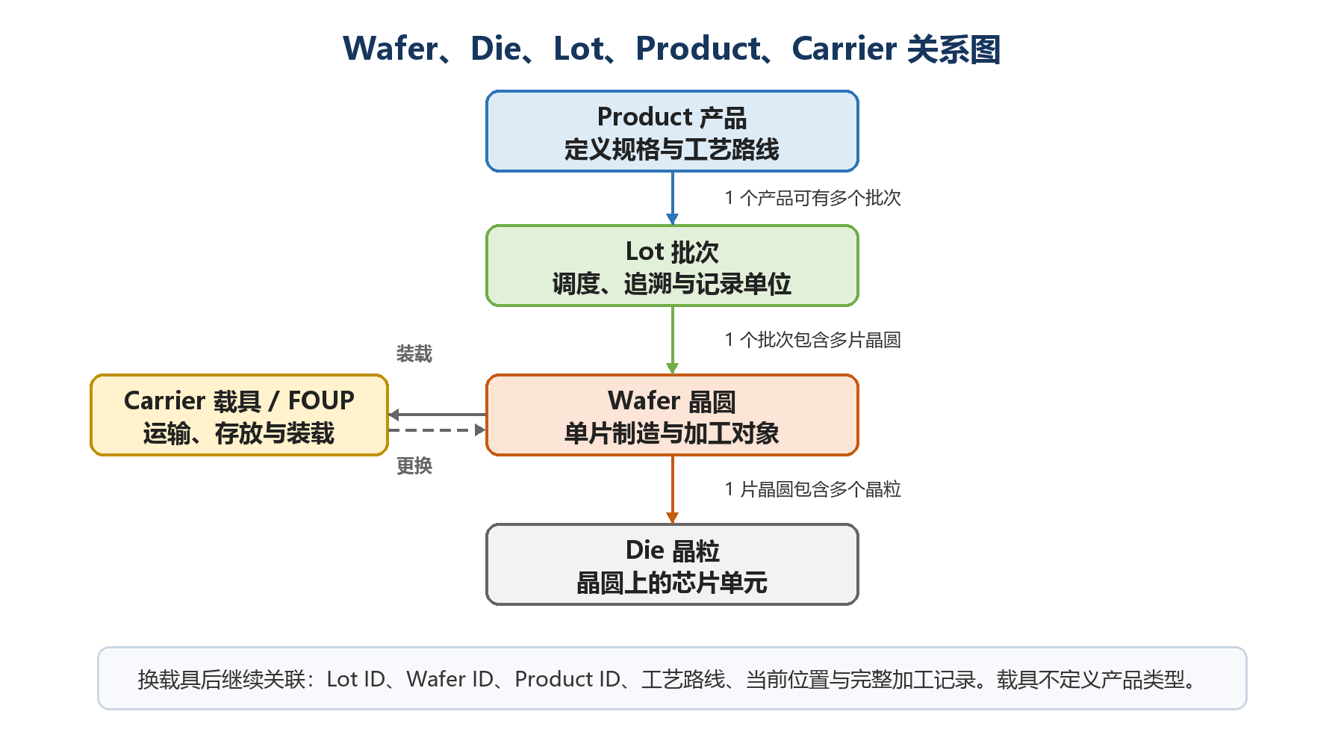
图 1 Wafer、Die、Lot、Product、Carrier 关系图
换载具后需要保留的关联信息：必须继续保留 Lot ID、Wafer ID、Product ID、工艺路线、批次状态、当前位置以及已有加工历史；载具编号只是容器身份，不应替代产品或晶圆身份。
实际送入设备的对象与最小被加工单元；我讨论的设备或工艺情境：以光刻设备为例，运输和装载层面通常把 Carrier 中的一批 Wafer 送入设备，但设备完成一道工序时的最小被加工单元是单片 Wafer。Die 位于 Wafer 上，在这一阶段不单独送入设备。
我向 AI 提问和追问的内容：先问“Wafer、Die、Lot、Product、Carrier 分别是什么对象？”再追问“同一个 Lot 更换载具后，哪些身份和记录必须保持不变？设备加工的是 Lot、Carrier、Wafer 还是 Die？”
对照讲义后确认或修正的一点：本压缩包未附《半导体晶圆制造基础知识》，因此这里按学习材料中的对象定义作答；正式提交前仍需对照讲义 1.1、1.2 复核 Wafer 与 Die 的边界。

C2 制造过程
说明五种工艺的作用，再用一个材料层的例子解释为什么会重复加工。核对晶圆讲义 2.1。
工艺 | 用自己的话说明作用
沉积 | 在晶圆表面增加一层指定材料的薄膜，例如绝缘层、导电层或阻挡层。
光刻 | 把掩模上的图案转移到光刻胶，定义后续需要保留或去除的区域。
刻蚀 | 按照光刻形成的图案选择性地去除材料，把图案真正转移到晶圆结构上。
清洗 | 去除颗粒、残留物和污染物，降低缺陷并保证后续工序的界面质量。
CMP | 通过化学作用和机械研磨把表面磨平，控制膜厚并改善后续光刻的平整度。

材料层的例子与重复加工的原因：以多层金属互连为例，先沉积介质层，再光刻并刻蚀出沟槽或通孔，清洗后填入金属，最后用 CMP 去除多余金属并平坦化表面。只有完成这一整轮，下一层才能继续精确对准；上层互连又需要新的沟槽和通孔，所以沉积、光刻、刻蚀、清洗和 CMP 会在不同材料层重复出现，而不是简单重复同一步。
我向 AI 的追问，以及确认或修正的一点：我先问五种工艺各改变什么，再追问“两次光刻是否一定是同一步？”确认后理解到：两次光刻使用不同掩模、对应不同层或不同特征，工艺名称相同但步骤编号、图形和目标并不相同；本包未附晶圆讲义 2.1，正式提交前仍需对照讲义复核。

C3 调度思考
条件：只有设备 M1，时刻 0 可用；Lot A、B 均已就绪且有加工资格。A 连续加工 4 分钟，B 加工 1 分钟；加工不可中断，不考虑准备与运输时间。核对调度讲义 1.1、1.3。
先画或描述两种时间安排，再填写下表；单位为分钟。
顺序 | Lot | 开始时刻 | 完工时刻 | 等待时间
A→B | A | 0 | 4 | 0
A→B | B | 4 | 5 | 4
B→A | B | 0 | 1 | 0
B→A | A | 1 | 5 | 1

顺序 | 全部任务结束时刻 | 平均等待时间
A→B | 5 | 2
B→A | 5 | 0.5

两种时间安排的图、描述或附件路径：见下图及 docs/notes/W01_附件/C3_排程对比图.png。
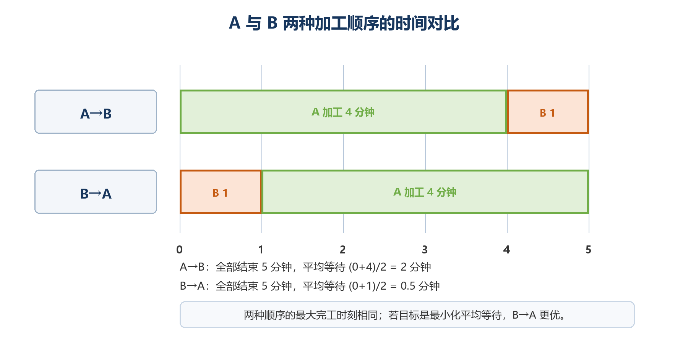
图 2 A→B 与 B→A 的加工时间对比
关注全部结束时刻与关注平均等待时，我怎样评价这两种安排：A→B 与 B→A 的最大完工时刻都为 5 分钟，所以从“全部任务尽快结束”看两者相同；但 A→B 的平均等待为 2 分钟，B→A 的平均等待为 0.5 分钟，因此若目标是最小化平均等待，B→A 更好。
如果关心交期，还缺哪些信息：还缺少 A、B 各自的交期或承诺完成时间、优先级、迟到惩罚，以及设备准备时间、换型时间和后续任务等信息。仅凭加工时间不能断言某个顺序在所有评价目标下都最好。
这个例子的输入与决策：输入是一台 M1、A 与 B 已就绪且具备资格、A 加工 4 分钟、B 加工 1 分钟，以及不可中断、无准备和运输时间等条件；决策是确定 A、B 在 M1 上的加工先后顺序。
两条约束与一个评价目标：约束一是同一时刻 M1 只能加工一个 Lot，二是每个 Lot 一旦开始加工就不能中断；评价目标选择最小化平均等待时间。
我向 AI 的追问，以及核对或修正的内容：我追问“如果更关心交期，是否只要选加工时间最短的 B 先做？”核对后确认，单机且无交期信息时 B→A 可降低平均等待，但交期、权重和后续产能变化后结论可能不同，必须先明确评价目标。

B4 从保存到 commit 和 push
提交前填写本节。先请 AI 根据实际仓库状态解释操作，由自己检查文件并完成提交。
我向 AI 询问的步骤与后续追问：我问“第一次提交时，怎样先检查当前分支、远程地址和改动，再安全地 commit 和 push？”并追问“commit 后但 push 前，GitHub 网页为什么还看不到变化？”
我对保存、暂存、commit、push 的解释：保存只是把文件内容写入磁盘；git add 把选中的改动放入暂存区；commit 在本地生成一个带提交编号的版本快照；push 才把本地提交上传到远程仓库。没有 push 时，GitHub 网页不会出现新的提交。
本次选择提交的文件；我检查了哪些内容：已提交 docs/notes/W01_我的作业.docx、docs/notes/W01_附件/check_env_output.txt 和两张图。已核对 Word 正文、文件路径、环境输出、姓名、GitHub 仓库地址与附件，并确认文件均可由仓库公开读取。
已执行的 commit 与 push 命令（不含令牌）：git status；git add docs/notes/W01_我的作业.docx docs/notes/W01_附件；git commit -m "Complete week 1 assignment"；git push -u origin main。首次提交已推送到 origin/main；本次修正过时状态后另行提交。
当前分支；origin 指向的个人仓库：当前分支为 main，跟踪 origin/main；origin 指向 git@github.com:bingyushu/wafer-scheduling-homework.git。
Word 文档通常不能在 git diff 中逐行显示正文；提交前用 Word 或 WPS 打开检查，并结合 git status 核对文件名。保存并关闭文档后再提交。

提交前自查与待解决问题
[已完成] 账号、模板获取、空目录与 origin 已核对。
[已完成] VS Code、Git、Conda 与 Python 3.11 项目解释器可用。
[已完成] AI 基础、新会话交接摘要与一次实际操作核验已记录。
[已完成] C1—C3 已作答，并补充关系图、工艺例子、排程表和手算结果。
[已完成] 答案和附件已保存到 clone 项目内；准备提交本次作业文件。
仍不确定的问题：讲义 1.1、1.2、2.1 对对象和工艺边界的表述是否还需要进一步修正。
未完成项、报错与补做计划（没有则写“无”）：无。clone、origin、commit/push 与师兄协作邀请均已确认完成。

